# **DIAGRAMAS DE SECUENCIA**

Tabla de contenidos

|  |  |  |
| --- | --- | --- |
| 1 | **La plataforma debe ser capaz de moverse de manera biomimética, imitando patrones de locomoción de cuadrúpedos en la naturaleza.** | …1 |
| 2 | **La plataforma debe poder navegar y maniobrar de manera efectiva en entornos complejos, como terrenos irregulares, obstáculos y condiciones cambiantes.** | …2 |
| 3 | **Debe contar con una interfaz de usuario intuitiva y efectiva que permita la interacción humano-máquina de forma segura y comprensible.** | …3 |
| 4 | **La plataforma debe integrar sistemas de control autónomo que le permitan tomar decisiones adaptativas en tiempo real basadas en la retroalimentación sensorial y las condiciones del entorno.** | …4 |
| 5 | **Debe ser capaz de adaptarse a situaciones imprevistas o escenarios no programados, demostrando flexibilidad y toma de decisiones autónomas.** | …5 |
| 6 | **Se requiere que la plataforma opere de manera eficiente desde el punto de vista energético para maximizar su autonomía y minimizar el impacto ambiental.** | …6 |

|  |
| --- |
|  |

1. **La plataforma debe ser capaz de moverse de manera biomimética, imitando patrones de locomoción de cuadrúpedos en la naturaleza.**

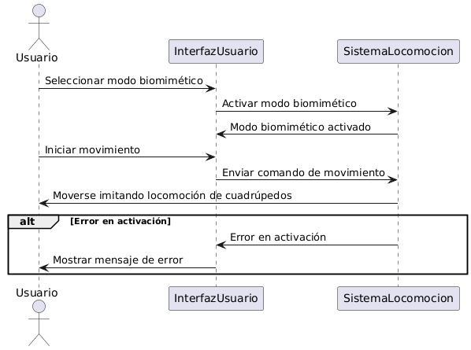

1. **La plataforma debe poder navegar y maniobrar de manera efectiva en entornos complejos, como terrenos irregulares, obstáculos y condiciones cambiantes.**

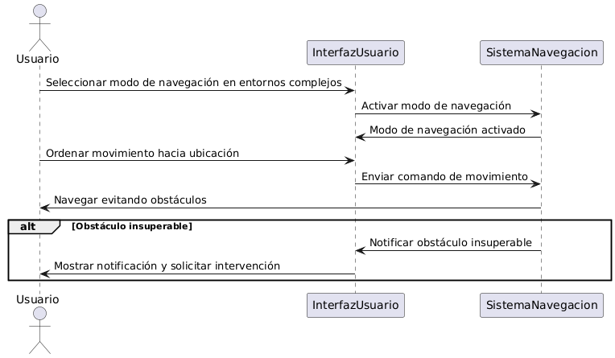

1. **Debe contar con una interfaz de usuario intuitiva y efectiva que permita la interacción humano-máquina de forma segura y comprensible.**

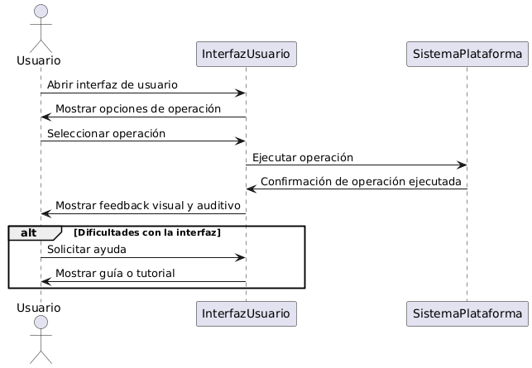

1. **La plataforma debe integrar sistemas de control autónomo que le permitan tomar decisiones adaptativas en tiempo real basadas en la retroalimentación sensorial y las condiciones del entorno.**

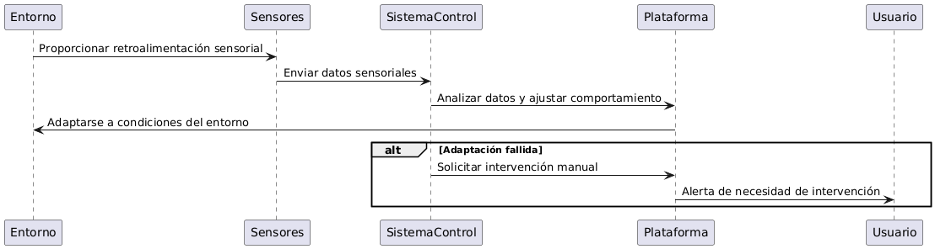

1. **Debe ser capaz de adaptarse a situaciones imprevistas o escenarios no programados, demostrando flexibilidad y toma de decisiones autónomas.**

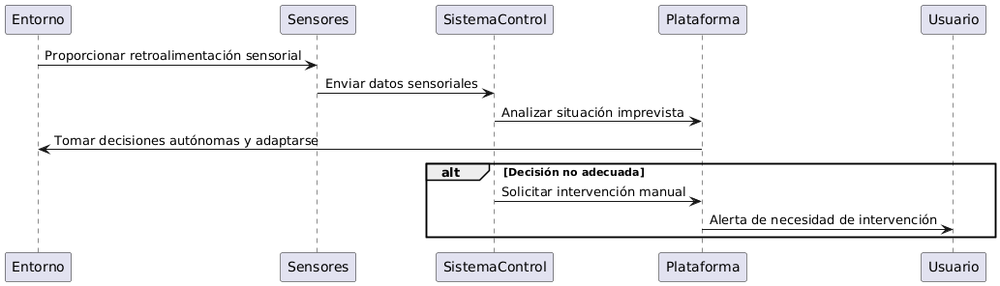

1. **Se requiere que la plataforma opere de manera eficiente desde el punto de vista energético para maximizar su autonomía y minimizar el impacto ambiental.**

